Практическая работа № 3
Анализ размещения промысла резьба и роспись по дереву.
Цели:
- выявить основные центры промысла резьба и роспись по дереву, расположенные на территории России, определить особенности их географии;
- развить умения и навыки работы с контурной картой, картами атласа, дополнительной литературой;
- воспитывать чувство гордости . любви к России, уважения к людям труда, обычаям, традициям прошлого.
Средства обучения:
учебник, Атлас для 8-9 класса по географии, конспекты по теме «Роспись и резьба по дереву».
Порядок выполнения работы:

1.Заполнить таблицу «География промысла: резьба и роспись по дереву».

Название промысла | Где распространяется. | Изделия
2.Нанести на контурную карту ремесленные центры, представленные в таблице.
3. Найдите соответствия:
Иллюстрации | Название промысла | Иллюстрации | Название промысла
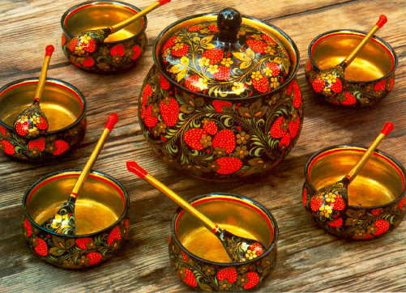 |  | 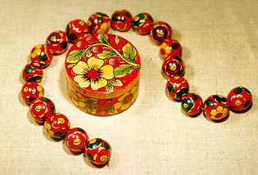
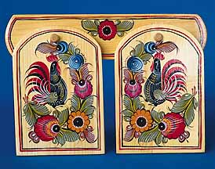 |  | 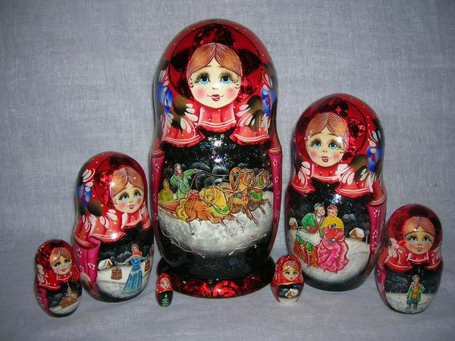

Выполнение работы

Практическая работа № 3
Анализ размещения и особенностей народных промыслов России.
Выполнение работы:
1.Таблица «География промысла: резьба и роспись по дереву».
Название промысла | Где распространяется | Изделия
Абрамцево -кудринская резьба | Московская область | Бытовые деревянные вещи (ларцы, блюда и др.) с орнаментом
Богородская резьба | Московская область, Сергиев - Посадский Район | Резные деревянные игрушки на тему басен и сказок.
Городецкая роспись | Нижегородская область город Городец | Прялки (раньше), мебель и игрушки, покрытые узорами, изображающими цветы и животных, резьба по дереву.
Полхов -  Майдан | Нижегородская область (юго -запад) | Игрушки — «тарарушки».
Г. Семёнов | Нижегородская область | Хохлома - роспись по дереву, резьба наличников матрёшки.
Сергиев -Посад | Московская область | Матрёшки
Г. Киров | Кировская область | Изделия из капа, капо-корня
Г. Хотьково | Московская область | Абрамцево-кудринская резьба

2.Нанести на контурную карту ремесленные центры, представленные в таблице.

3. Найдите соответствия:

Иллюстрации | Название промысла | Иллюстрации | Название промысла
 | Хохлома.  г. Семенов  Нижегородская обл. |  | Роспись Полхов-Майдана, Нижегородская обл.
 | Городецкая роспись, Нижегородская обл. |  | Матрешки  г. Сергиев-Посад, Московская обл.

